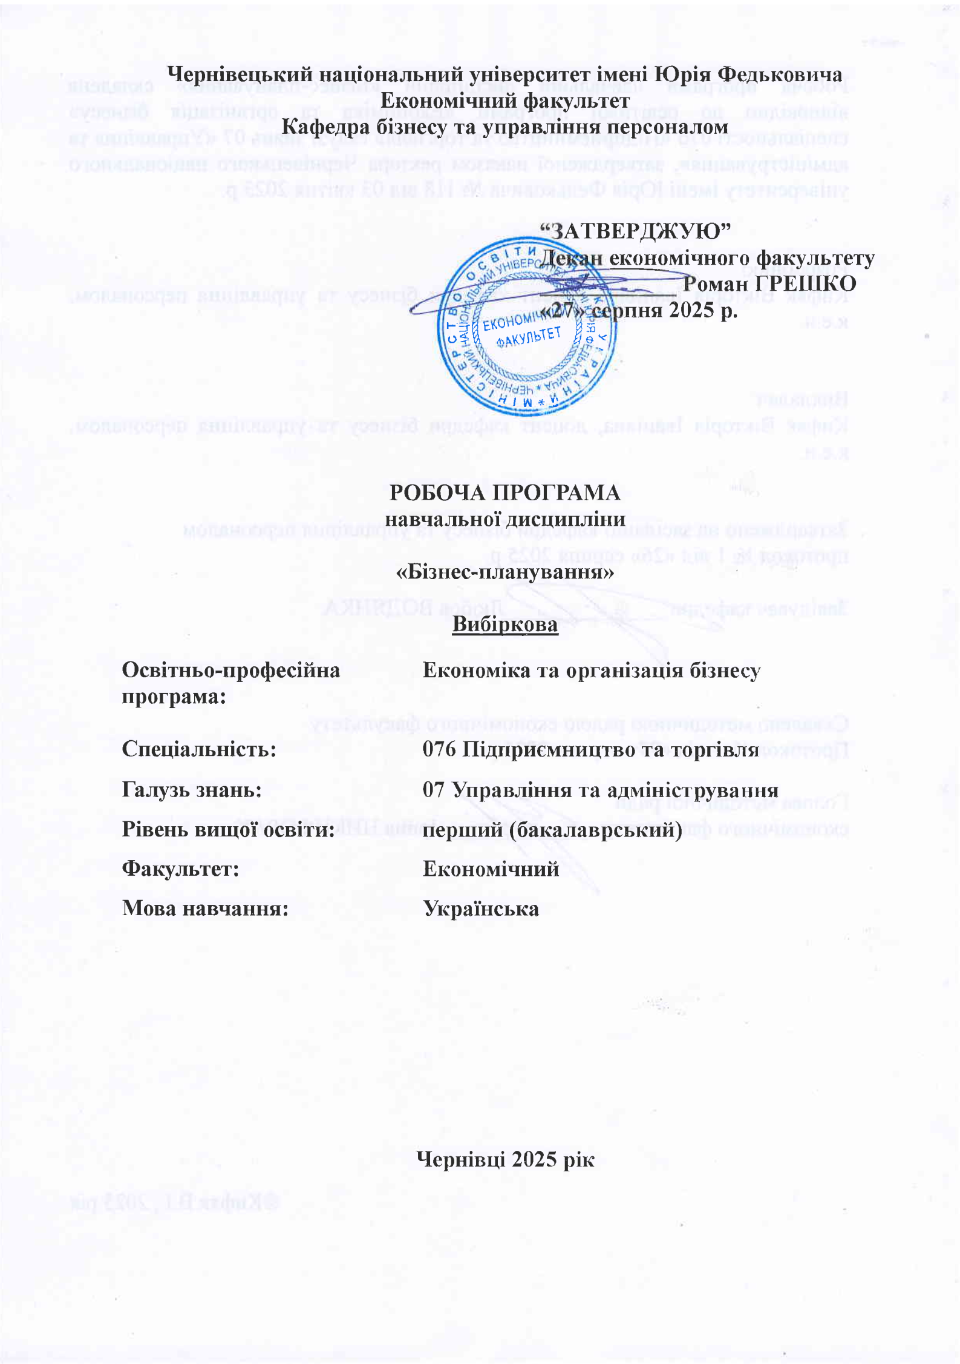
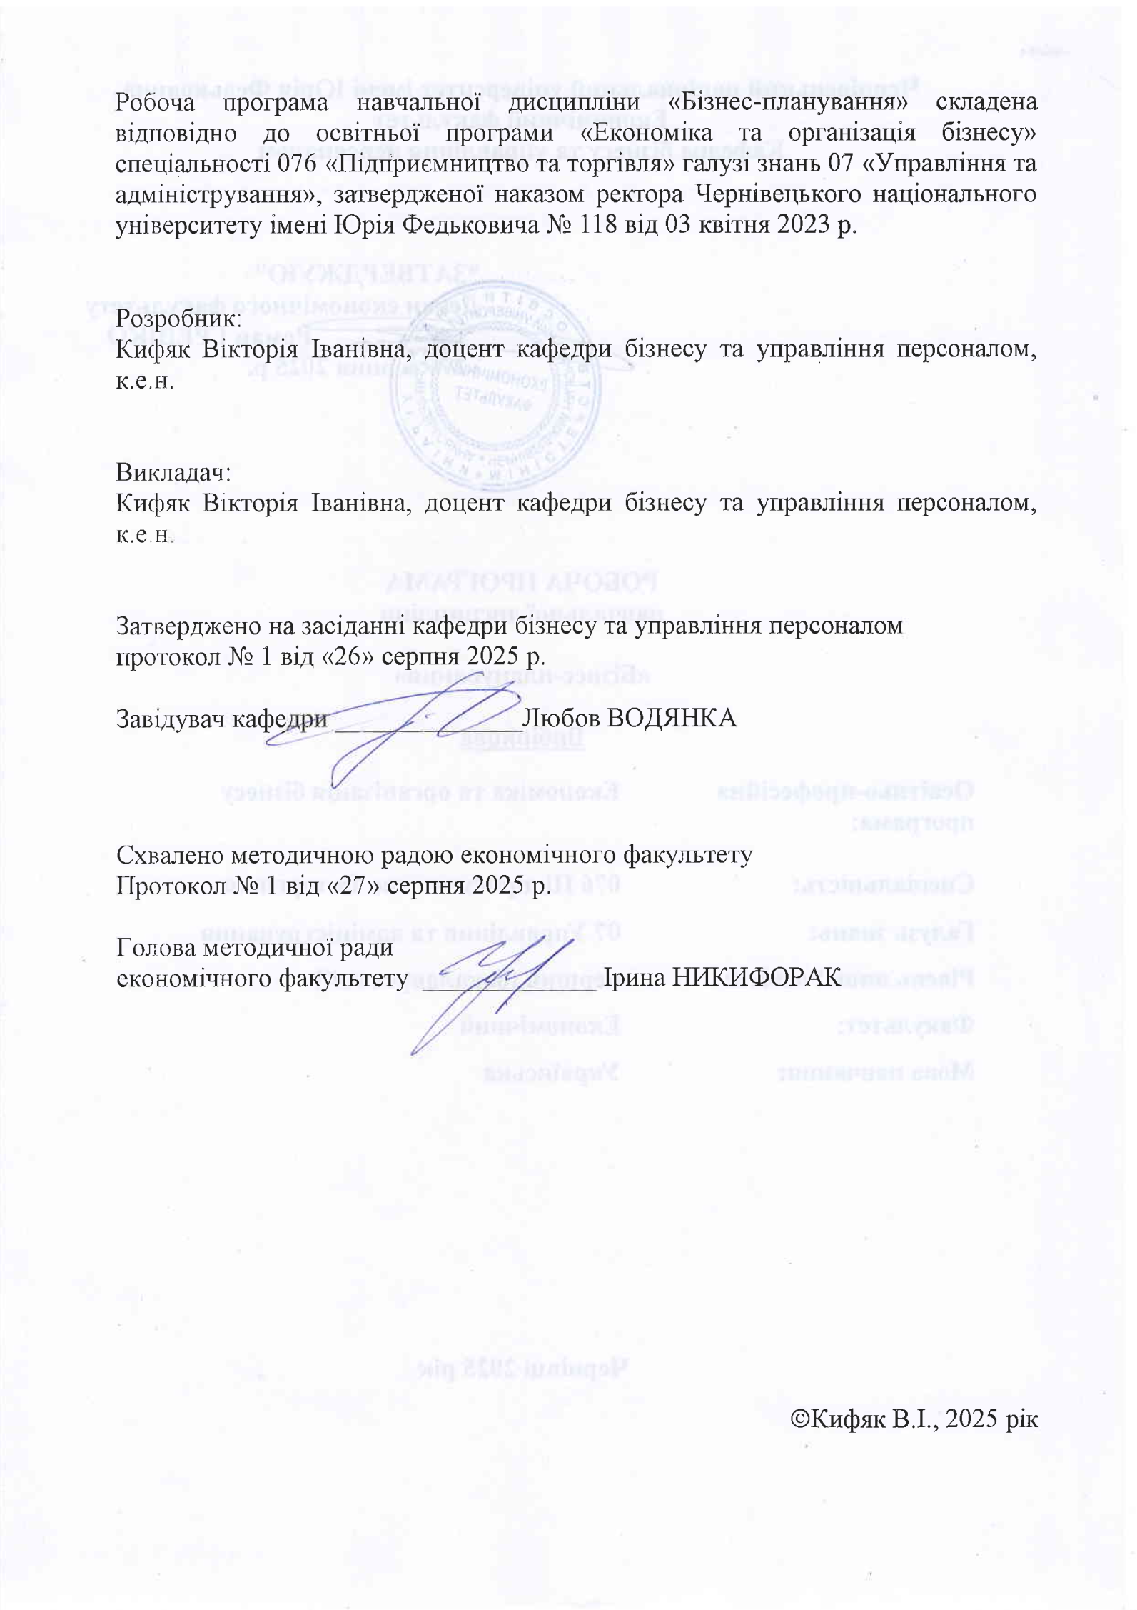

Мета навчальної дисципліни

Навчальна дисципліна призначена для поглиблення здобувачами теоретичних і практичних знань з засвоєння здобувачами теоретичних основ бізнес-планування; обґрунтування функцій та визначення змісту процесу бізнес-планування; формування навичок комплексного підходу до організації бізнесу; опанування форм, методів і процесу бізнес-планування; формування у здобувачів творчого підходу до розробки окремих складових бізнес-плану.
Дисципліна «Бізнес-планування» належить до блоку вибіркових освітніх компонент, запропонованих здобувачам освітньої програми «Економіка та організація бізнесу» першого (бакалаврського) рівня галузі знань 07 «Управління та адміністрування».

Мета навчальної дисципліни «Бізнес-планування»: поглибити теоретичні та практичні навички у сфері бізнес-планування, а також сформувати професійні навички щодо складання бізнес-плану та обґрунтування фінансово-економічної ефективності бізнес-ідей. Вивчення цієї вибіркової дисципліни дозволить здобувачам набути додаткових загальних і фахових компетентостей, які розширять їхні можливості для професійної самореалізації, зокрема при створенні та організації власного бізнесу.

Пререквізити. Дисципліни, обов'язкові для вивчення здобувачем вищої освіти до початку роботи над курсом «Бізнес-планування», – це Економічна теорія, Економіка бізнесу, Підприємництво та власний бізнес, Статистика, Менеджмент.
Доцільне вивчення курсу паралельно з курсом Маркетингу.
Курс «Бізнес-планування» є підґрунтям для вивчення дисциплін «Стратегія підприємництва» та «Потенціал і розвиток підприємства».

Результати навчання. Відповідно до освітньо-професійної програми підготовки бакалаврів за спеціальністю 076 «Підприємництво та торгівля» (освітня програма «Економіка та організація бізнесу») вивчення дисципліни «Бізнес-планування» сприяє формуванню таких компетентностей і програмних результатів навчання:

Інтегральна компетентність: Здатність розв’язувати складні спеціалізовані завдання та проблеми у сферах підприємницької, торговельної та біржової діяльності або в процесі навчання, що передбачає застосування теорій та методів організації і функціонування підприємницьких, торговельних, біржових структур і характеризується комплексністю та невизначеністю умов.

Загальні та фахові компетентності
ЗК 1. Здатність до абстрактного мислення, аналізу та синтезу.
ЗК 2. Здатність застосовувати отримані знання в практичних ситуаціях.
ЗК 4. Здатність спілкуватися іноземною мовою.
ЗК 5. Навички використання інформаційних і комунікаційних технологій.
ЗК 6. Здатність до пошуку, оброблення та аналізу інформації з різних джерел.
ЗК 8. Здатність виявляти ініціативу та підприємливість.

Спеціальні (фахові) компетентності:
СК 2. Здатність обирати та використовувати відповідні методи, інструментарій для обґрунтування рішень щодо створення, функціонування підприємницьких, торговельних і біржових структур.
СК 4. Здатність застосовувати інноваційні підходи в діяльності підприємницьких, торговельних та біржових структур.
СК 5. Здатність визначати та оцінювати характеристики товарів і послуг в підприємницькій, торговельній, біржовій діяльності.
СК 10. Здатність до бізнес-планування, оцінювання кон'юнктури ринків і результатів діяльності у сфері підприємництва, торгівлі та біржової практики з урахуванням ризиків.
Компетентності визначені освітньою програмою
СК 12. Здатність застосовувати навички планування та обґрунтовувати бізнес-плани, інноваційно-інвестиційні проекти, стратегію економічної діяльності
СК 13. Здатність мати навички розроблення та управління проектами; розв’язувати поставлені задачі та приймати відповідні економічні рішення для підвищення ефективності діяльності суб’єктів бізнесу.

Опис навчальної дисципліни
Загальна інформація
Форма навчання | Рік підго-товки | Семестр | Кількість |  |  | Кількість годин |  |  |  |  |  | Вид підсумкового контролю
Форма навчання | Рік підго-товки | Семестр | кредитів | годин | змістових модулів | лекції | практичні | семінарські | лабораторні | самостійна робота | індивідуальні завдання | Вид підсумкового контролю
денна | ІІ | ІV | 3 | 90 | 2 | 12 | 24 | - | - | 53 | - | залік
заочна | ІІ | ІV | 3 | 90 | 2 | 4 | 6 | - | - | 80 | - | залік

Структура навчальної дисципліни
Назви змістових модулів і тем | Кількість годин
Назви змістових модулів і тем | денна форма |  |  |  |  |  | заочна форма
Назви змістових модулів і тем | усьо-го | у тому числі |  |  |  |  | усьо-го | у тому числі
Назви змістових модулів і тем | усьо-го | л | п | лаб | інд | с.р. | усьо-го | л | п | лаб | інд | с.р.
Змістовий модуль 1. Концептуальні основи бізнес-планування
Тема 1. Значення і сутність бізнес-планування у підприємництві | 9 | 2 | 2 | - | - | 6 | 9 | 1 | - | - | - | 8
Тема 2. Підготовча стадія розробки бізнес-плану | 9 | 1 | 2 | - | - | 6 | 9 | - |  | - | - | 8
Тема 3. Структура, алгоритм розробки та оформлення бізнес-плану | 9 | 1 | 3 | - | - | 6 | 9 | 1 | 1 | - | - | 8
Тема 4. Характеристика продукту та аналіз ринку в бізнес-плануванні | 9 | 1 | 3 | - | - | 6 | 9 | 1 | - | - | - | 8
Тема 5. План маркетингу як складова бізнес-плану | 9 | 1 | 2 | - |  | 6 | 9 | - | 1 | - | - | 8
Разом за змістовим модулем 1 | 45 | 6 | 12 | - | - | 30 | 45 | 3 | 2 | - | - | 40
Змістовий модуль 2. Компонентна структура бізнес-планування
Тема 6. Виробничий план | 9 | 1 | 2 | - | - | 5 | 9 | 1 | - | - | - | 8
Тема 7. Організаційний план | 9 | 1 | 2 | - | - | 5 | 9 | - | 1 | - | - | 8
Тема 8. Фінансова складова бізнес-планування. Фінансові показники ефективності проєкту | 9 | 1 | 2 | - | - | 5 | 9 | 1 | - | - | - | 8
Тема 9. Оцінка ризиків | 9 | 1 | 2 | - | - | 4 | 9 | 1 | - | - | - | 8
Тема 10. Презентація бізнес-плану | 9 | 1 | 4 | - | - | 4 | 9 | 1 | 1 | - | - | 8
Разом за змістовим модулем 2 | 45 | 6 | 12 | - | - | 23 | 45 | 3 | 2 | - | - | 40
Усього годин | 90 | 12 | 24 | - | - | 53 | 90 | 6 | 4 | - | - | 80

Тематика лекційних занять з переліком питань
№ | Назва теми з основними питаннями
Змістовий модуль 1. Концептуальні основи бізнес-планування
1 | Значення і сутність бізнес-планування у підприємництві  1.1. Роль бізнес-планування у створенні стартапів та масштабуванні бізнесу.  1.2. Цілі бізнес-планування в умовах цифрової економіки.  1.3. Типи бізнес-планів для різних бізнес-моделей (B2B, B2C, SaaS).  1.4. Вплив бізнес-планування на залучення венчурного капіталу.
2 | Підготовча стадія розробки бізнес-плану  2.1. Аналіз трендів та інновацій у галузі для бізнес-планування.  2.2. Формулювання унікальної ціннісної пропозиції (UVP).  2.3. Використання даних та аналітики для збору інформації.  2.4. Інтеграція принципів сталого розвитку в бізнес-план.
3 | Структура, алгоритм розробки та оформлення бізнес-плану  3.1. Ключові компоненти сучасного бізнес-плану для інвесторів.  3.2. Алгоритм створення бізнес-плану з використанням Agile-підходів.  3.3. Дизайн та візуалізація бізнес-плану для цифрових платформ.  3.4. Автоматизація оформлення бізнес-плану за допомогою AI-інструментів.
4 | Характеристика продукту та аналіз ринку в бізнес-плануванні  4.1. Розробка унікальних особливостей продукту для конкурентного ринку.  4.2. Аналіз ринку з використанням Big Data та AI-аналітики.  4.3. Створення профілю клієнта через персоналізовані маркетингові стратегії.  4.4. Прогнозування ринкових трендів із застосуванням предиктивної аналітики.
5 | План маркетингу як складова бізнес-плану  5.1. Розробка маркетингової стратегії для цифрових платформ та соціальних мереж.  5.2. Використання інструментів growth hacking для масштабування.  5.3. Оптимізація ціноутворення через аналіз поведінки споживачів.  5.4. Оцінка ROI маркетингових кампаній за допомогою сучасних метрик.
Змістовий модуль 2. Компонентна структура бізнес-планування
6 | Виробничий план  6.1. Автоматизація та цифровізація виробничих процесів.  6.2. Вибір екологічних технологій для виробництва.  6.3. Оптимізація ланцюга постачання з використанням блокчейн-технологій.  6.4. Управління витратами через lean-методології.
7 | Організаційний план  7.1. Формування гнучкої організаційної структури для стартапів.  7.2. Впровадження remote-first підходів до управління командами.  7.3. Використання HR-технологій для підбору та мотивації персоналу.  7.4. Правові аспекти запуску бізнесу в глобальному контексті.
8 | Фінансова складова бізнес-планування. Фінансові показники ефективності проєкту  8.1. Побудова фінансових моделей з використанням fintech-інструментів.  8.2. Розрахунок ключових метрик (LTV, CAC, NPV, IRR) для інвесторів.  8.3. Прогнозування Сash Аlow у нестабільних економічних умовах.  8.4. Залучення фінансування через краудфандинг та венчурні фонди.
9 | Оцінка ризиків  9.1. Ідентифікація ризиків у цифровій та глобальній економіці.  9.2. Використання AI для прогнозування та оцінки ризиків.  9.3. Розробка сценаріїв реагування на кризові ситуації.  9.4. Інтеграція ESG-критеріїв у стратегії управління ризиками.
10 | Презентація бізнес-плану  10.1. Створення інтерактивної презентації для інвесторів.  10.2. Використання storytelling для переконливого представлення проєкту.  10.3. Застосування сучасних технологій для демонстрації бізнес-ідей.  10.4. Техніки роботи з запереченнями та залучення стейкхолдерів.

Тематика практичних занять
п/п | Назва теми (завдання)
1 | Тема 1. Значення і сутність бізнес-планування у підприємництві  Завдання: Поглибити знання щодо сутності та значення бізнес-планування та його характеристик та розуміння функцій та цілей розробки бізнес-плану.
2 | Тема 2. Підготовча стадія розробки бізнес-плану  Завдання: Вміти характеризувати складові інформаційного забезпечення бізнес-плану. Володіти принципами та методологією розробки бізнес-плану.
3 | Тема 3. Структура, алгоритм розробки та оформлення бізнес-плану  Завдання: Мати навички структуризувати складові бізнес-плану та володіти методикою його розробки з дотриманням вимог.
4 | Тема 4. Характеристика продукту та аналіз ринку в бізнес-плануванні  Завдання:: Поглибити знання з процесу ціноутворення і вміти формувати цінову політику проєкту. Вміти визначати цінову політику підприємства, продукції (послугам) проєкту.  Знати методи дослідження ринку.
5 | Тема 5. План маркетингу як складова бізнес-плану  Завдання: Розуміти цілі та логіку розробки маркетинг-плану. Мати навички формування стратегії маркетингу для проєкту.
6 | Тема 6. Виробничий план.  Завдання: Поглибити знання та набути навички формулювання цілей та завдань виробничого плану бізнес-проєкту, розуміти його структуру, вміти здійснювати формування матеріально-технічної бази, бази постачальників. Вміти розраховувати кошторис виробничих витрат.
7 | Тема 7. Організаційний план  Завдання: Знати основні цілі, завдання та структуру організаційного плану. Вміти здійснювати вибір організаційно-правової форми ведення бізнес-проєкту, організаційної структури та визначати потреби в персоналі. Мати навички складання календарного план-графіку реалізації підприємницького проєкту.
Тема 8. Фінансова складова бізнес-планування. Фінансові показники ефективності проєкту.

Завдання: Розуміти значення, зміст і технологію розробки фінансового плану, визначати стратегію фінансування. Вміти розраховувати очікувані фінансові коефіцієнти, визначати точку беззбитковості та термін окупності бізнес-проєкту. Мати навички розрахунку фінансових потреби проєкту й умов повернення коштів потенційним кредиторам та інвесторам.
Тема 9. Оцінка ризиків

Завдання:: Поглиби знання структури та цілей розробки розділу бізнес-плану “Оцінка ризиків”. Розуміти суть ризиків та вміння управляти ризиками.
Тема 10. Презентація бізнес-плану

Завдання: Розуміння цілей та завдання презентації бізнес-плану. Знати рівні презентації бізнес-плану. Вміння презентувати бізнес-план проекту. Мати навички аналізувати презентацію бізнес-плану, покращення комунікативних навичків, шляхом удосконалення методів вербального і невербального спілкування.
 | Усього

Самостійна робота здобувача
Самостійна робота здобувачів з дисципліни «Бізнес-планування» спрямована на узагальнення, засвоєння та закріплення знань по кожній темі. Вона включає такі види робіт: опрацювання лекційного матеріалу, рекомендованої літератури, підготовку до практичних занять, розгляд питань, які виносились на самостійне вивчення, вирішення практичних ситуацій.
№ п/п | Назва теми | Кількість годин
№ п/п | Назва теми | денна ф.н. | заочна ф.н.
1 | Тема 1. Значення і сутність бізнес-планування у підприємництві  Завдання для СРС:  1. Відмінність бізнес-плану від техніко-економічного обґрунтування, доцільність складання цих документів.  2. Взаємозв’язок та взаємообумовленість бізнес-плану і статуту підприємства.  3. Дотримання принципів, використання методів та джерел інформації залежно від розробки бізнес-плану нового підприємства, діючого підприємства, створення окремого стратегічного підрозділу чи започаткування нового виду діяльності підприємством.  4. Доцільність розробки бізнес-плану підприємства в умовах планової та ринкової економік; відмінності у функціях бізнес-плану. | 6 | 8
2 | Тема 2. Підготовча стадія розробки бізнес-плану  Завдання для СРС:  1. Доцільність проведення зовнішнього та внутрішнього аналізу у процедурі розробки бізнес-плану підприємства.  2. Джерела формування та методи оцінки зовнішніх і внутрішніх факторів впливу на реалізацію бізнес-проекту.  3. Місце, роль та доцільність розробки таких компонент підготовчої стадії складання бізнес-плану, як: SWOT-аналіз, місія та цілі підприємства (реалізації бізнес-проєкту).  4. Взаємообумовленість показників ефективності та ризику реалізації підприємницького проекту із обґрунтуванням стратегії та тактики його реалізації | 6 | 8
3 | Тема 3. Структура, алгоритм розробки та оформлення бізнес-плану  Завдання для СРС:  1. Відмінності у структурі та обсягах бізнес-плану виробничого, торговельного та підприємства сфери послуг.  2. Обов’язкові розділи та елементи бізнес-плану залежно від цілей його розробки: залучення інвестицій, одержання банківського кредиту, моделювання системи управління підприємством.  3. Доцільність зміни структури бізнес-плану у таких випадках: бізнес-проект потребує значних інвестицій; товар (послуга) є принципово новим; продукція є промислового призначення.  4. Обґрунтуйте доцільність (обов’язковість) кожного з обов’язкових розділів оптимального бізнес-плану.  5. Доведіть логіку послідовності написання розділів бізнес-плану.  6. Обґрунтуйте обов’язковість дотримання основних вимог щодо оформлення бізнес-плану як документа. | 6 | 8
4 | Тема 4. Характеристика продукту та аналіз ринку в бізнес-плануванні  Завдання для СРС:  1. Теоретичні засади та методика побудови графіків життєвого циклу підприємства та життєвого циклу продукції (послуги).  2. Методика та показники оцінки рівня конкуренції на ринку.  3. Методика проведення сегментації ринку.  4. Методика прогнозування обсягів реалізації продукції (надання послуг). | 6 | 8
5 | Тема 5. План маркетингу як складова бізнес-плану  Завдання для СРС:  1. Обґрунтування доцільності та обсягів витрат на маркетинг.  2. Взаємообумовленість стратегії маркетингу, витрат на маркетинг та кінцевих результатів ефективності фінансово-господарської діяльності підприємства.  3. Доцільність розподілу витрат на маркетинг у таких пропорціях: 70% - витрати на рекламу; 25% - витрати на заходи зі стимулювання збуту; 5% - витрати на проведення маркетингових досліджень.  4. Переваги та недоліки типової форми відображення прогнозу продаж продукції (надання послуг). | 6 | 8
6 | Тема 6. Виробничий план  Завдання для СРС:  1. Характеристика табличних форм, які використовуються у «Виробничому плані».  2. Доцільність застосування методів встановлення норм ресурсного забезпечення бізнес-проекту.  3. Інформаційна база планування потреби у ресурсному забезпеченні.  4. Переваги та недоліки методів планування потреби в основних засобах, оборотних активах, персоналі.  5. Методика планування індикативних обмежень обсягів господарської діяльності підприємства. | 5 | 8
7 | Тема 7. Організаційний план  Завдання для СРС:  1. Переваги та недоліки організаційно-правових форм підприємств в Україні.  2. Доцільність прийняття рішення про застосування спрощеної системи оподаткування або нетрадиційних (змішаних) організаційно -правових форм бізнесу. Відображення цієї інформації у бізнес-плані.  3. Джерела інформації щодо нормативно -правової бази підприємництва та правил проходження дозвільних процедур в Україні.  4. Характеристика типів організаційних структур управління. Доцільність обрання залежно від виду діяльності підприємства.  5. Доцільність складання календарного плану -графіку реалізації проекту (до моменту початку його реалізації). | 5 | 8
 | Тема 8. Фінансова складова бізнес-планування. Фінансові показники ефективності проєкту.  Завдання для СРС:  1. Взаємозв’язок «Фінансово плану» та попередніх розділів бізнес-плану у контексті формування інформаційного поля бізнес-плану.  2. Переваги та недоліки джерел залучення фінансових ресурсів на підприємство.  3. Джерела залучення фінансових ресурсів: вплив на зміст та структуру бізнес -плану, зокрема на фінансові показники.  4. Доцільність розробки табличних форм «Фінансового плану». Період планування фінансових коефіцієнтів та розрахунків у табличних формах.  5. Інформаційна база планування критичних обмежень обсягів господарської діяльності підприємства. | 5 | 8
 | Тема 9. Оцінка ризиків  Завдання для СРС:  1. Вагомість впливу ризиків на підприємницьку діяльність.  2. Переваги та недоліки методів оцінки рівня ризику  3. Доцільність створення відділу системи управління ризиками реалізації підприємницьких проектів.  4. Доцільність витрат на страхування як способу зниження ризиків підприємства. Гранично допустимий рівень витрат підприємства на страхування ризиків.  5. Вплив інфляції на методику оцінки рівня ризику функціонування (реалізації проектів) підприємства. | 4 | 8
 | Тема 10. Презентація бізнес-плану  Завдання для СРС:  1. Взаємозв’язок «Фінансово плану» та попередніх розділів бізнес-плану у контексті формування інформаційного поля бізнес-плану.  2. Переваги та недоліки джерел залучення фінансових ресурсів на підприємство.  3. Джерела залучення фінансових ресурсів: вплив на зміст та структуру бізнес-плану, зокрема на фінансові показники.  4. Доцільність розробки табличних форм «Фінансового плану». Період планування фінансових коефіцієнтів та розрахунків у табличних формах.  5. Інформаційна база планування критичних обмежень обсягів господарської діяльності підприємства | 4 | 8
Усього годин |  | 53 | 80

Критерії оцінювання індивідуального навчально-дослідного завдання

Науково-пошукова робота повинна містити три частини: теоретичну (огляд законодавчої бази, теоретичного матеріалу, досліджень науковців з даної теми), практичну (аналіз статистичних даних, соціально-економічних показників), висновки та пропозиції.

Оцінка «десять-дев’ять» ставиться тоді, коли студент вільно володіє проблематикою досліджуваної теми, здійснює самостійний аналіз опрацьованого матеріалу, використовує широке коло наукових праць, в тому числі іноземних, робота відповідає всім вищезазначеним вимогам щодо оформлення.

Оцінка «вісім-сім» ставиться тоді, коли студент при захисті, виявивши належну підготовку, допускає неточності у трактуванні окремих проблем, відчуває певні труднощі в узагальненні теоретичного матеріалу. Є незначні недоліки в змісті та оформленні роботи.

Оцінка «шість-чотири» виставляється тоді, коли студент орієнтується в тематиці роботи, але не може зробити висновки, пов`язати теоретичні узагальнення, оформлення роботи не відповідає вимогам.

Оцінка «три-один» виставляється тоді, коли студент за наявності роботи не орієнтується в проблемі та не відповідає на поставлені питання.

Методи навчання

При викладанні використовуються основні традиційні та інтерактивні методи навчання, новітні технології, спрямовані на досягнення освітньої мети й прогнозованих програмних результатів.

Методи навчання

МН1 – словесні методи (лекція, дискусія, бесіда, консультація тощо)

МН2 – семінари, практичні або лабораторні роботи

МН3 – бізнес-кейси (індивідуальні або командні)

МН4 – наочні методи (презентації результатів виконаних завдань, ілюстрації, відеоматеріали, тощо)

МН5 – робота з інформаційними ресурсами: з навчально-методичною, науковою, нормативною літературою та інтернет-ресурсами

МН7 – самостійна робота над індивідуальним завданням або за програмою навчальної дисципліни

МН8 – підготовка тез/доповіді на конференцію.

МН9 – тренінги, коучі, майстер-класи від запрошених стейкхолдерів.

МН10 – реферативні та пошукові дослідження.

Система контролю та оцінювання

Методами оцінювання та демонстрування результатів навчання можуть бути:

МО1 – контрольні роботи (тематичні, модульні).

МО2 – тести, опитування, самостійні роботи за індивідуальними завданнями.

МО3 – захист бізнес-кейсів, результатів досліджень

МО4 – аналітичні звіти, реферати, тези доповідей, статті

МО5 – презентації результатів виконання завдань

МО7 – презентація власного підготовленого кейсу, який складений на основі реальних сценаріїв і стратегій розвитку компаній, інноваційних регіонів.

МО8 – підсумковий контроль – екзамен (у тестовій формі, усний або письмовий)

МО11 – інші види індивідуальних та групових завдань

Критерії та засоби оцінювання результатів навчання з навчальної дисципліни

Критерієм успішного проходження здобувачем освіти підсумкового оцінювання може бути досягнення ним мінімальних порогових рівнів оцінок за кожним запланованим результатом навчання освітньої компоненти.

Контрольні заходи включають поточний та підсумковий контроль знань студента. Поточний контроль здійснюється під час проведення практичних та інших видів занять, самостійної роботи і має на меті перевірку рівня підготовленості студента до виконання конкретної роботи. Підсумковий контроль проводиться з метою оцінки результатів навчання на завершальному етапі.

Загальна кількість балів, яку студент може отримати у процесі вивчення дисципліни протягом семестру, становить 100 балів, з яких 60 балів студент набирає при поточних видах контролю і 40 балів – у процесі підсумкового виду контролю (екзамену).

Кількість балів за кожний навчальний елемент виводиться із суми поточних видів контролю. Кількість балів за змістовний модуль дорівнює сумі балів, отриманих за навчальні елементи даного модуля. Максимальна кількість балів складає: за 1 змістовий модуль – 20; за 2 змістовий модуль – 20 балів, за ІНДЗ – по 10 балів у кожному модулі.

Якщо студент за власною ініціативою, бажанням, крім обов’язкових видів контролю (60 балів), виконує додаткові види роботи (реферати, ІНДЗ, розв’язання додаткових завдань) при цьому набравши додатково не менше 30 балів, може отримати оцінку за екзамен автоматично.

Відповідно до вимог Болонської угоди проводиться місцева (національна) шкала визначення оцінок і шкала ECTS. Для їх порівняння використовується така таблиця:

Розподіл балів, які отримують здобувачі:
Поточне оцінювання  (аудиторна та самостійна робота) |  |  |  |  |  |  |  |  |  | ІНДЗ | Кількість балів (залік) | Сумарна  кількість балів
Змістовий модуль 1 |  |  |  |  | Змістовий модуль 2 |  |  |  |  | ІНДЗ | Кількість балів (залік) | Сумарна  кількість балів
Т1 | Т2 | Т3 | Т4 | Т5 | Т6 | Т7 | Т8 | Т9 | Т10 | ІНДЗ | Кількість балів (залік) | Сумарна  кількість балів
6 | 6 | 6 | 6 | 6 | 6 | 6 | 6 | 6 | 6 | 10 | 30 | 100
Т1, Т2 ... Т7 – теми змістових модулів.

Шкала оцінювання: національна та ЄКТС

Оцінка за національною шкалою | Оцінка за шкалою ECTS
Оцінка за національною шкалою | Оцінка (бали) | Пояснення за  розширеною шкалою
Відмінно | A (90-100) | відмінно
Добре | B (80-89) | дуже добре
Добре | C (70-79) | добре
Задовільно | D (60-69) | задовільно
Задовільно | E (50-59) | достатньо
Незадовільно | FX (35-49) | (незадовільно)  з можливістю повторного складання
Незадовільно | F (1-34) | незадовільно (з обов’язковим самостійним повторним опрацюванням освітнього компонента до перескладання)

Засобами оцінювання та демонстрування результатів навчання можуть бути: контрольні роботи; стандартизовані тести; проєкти; аналітичні звіти; реферати; есе; розрахункові роботи; презентації результатів виконаних завдань та досліджень; студентські презентації та виступи на наукових заходах; контрольні роботи; завдання на тренажерах, реальних об'єктах тощо; інші види індивідуальних та групових завдань.

Формами поточного контролю є усна чи письмова (тестування, есе, реферат, творча робота) відповідь студента. Формою підсумкового контролю є залік.

Зарахування результатів неформальної освіти
Взаємодія формальної та неформальної освіти у Чернівецькому національному університеті ім. Ю. Федьковича регулюється «Порядок визнання у Чернівецькому національному університеті імені Юрія Федьковича результатів навчання, здобутих шляхом неформальної та/або інформальної освіти» https://www.chnu.edu.ua/universytet/normatyvni-dokumenty/poriadok-vyznannia-u-chernivetskomu-natsionalnomu-universyteti-imeni-yuriia-fedkovycha-rezultativ-navchannia-zdobutykh-shliakhom-neformalnoi-taabo-informalnoi-osvity/.
У рамках вивчення дисципліни Бізнес-планування проходження онлайн курсу за поргорамою Distance Learning Program у обсязі 20 годин в рамках проекту CERG-EІ Foundation https://www.cerge-ei-foundation.org/distance-learning-program рівнозначний вивчення тем модулів, які співпадають з курсом.
Підставою перезарахування є отриманий сертифікат міжнародного зразка https://econom.chnu.edu.ua/advert/uchast-studentiv-ta-vykladachiv-u-mizhnarodnomu-proyekti-cerge-ei

Перезараховуватись можуть і інші релевантні сертифіковані курси узгоджені з викладачем.

Рекомендована література
Основна
- Діагностика бізнес-проєктів та бізнес-інжиніринг : навч. посібник / С.В. Ксьондз, В.І. Кифяк, В.В. Кіндзерський. Чернівці : Чернівец. нац. ун-т ім. Ю. Федьковича, 2022. 400 с.
- Вікторія КИФЯК. Бізнес-інжиніринг: інструкція для підприємців-початківців: методичні вказівки. Чернівці, Чернівецький нац. ун-т, 2021. 20 с.
- Розділи: Канвас бізнес-модель. Бізнес-план – запорука успішного бізнесу. Командоутворення (тимбілдинг) як інструмент досягнення успіху в бізнесі. Організація власного бізнесу: навч. посіб.: за ред. к.е.н., доц. Є.В. Ткача. Чернівці : Чернівец. нац. ун-т. ім. Ю.Федьковича. 2023. 264 с.
- Діагностика бізнес-проєктів та бізнес-інжиніринг : навч. посібник / С.В. Ксьондз, В.І. Кифяк, В.В. Кіндзерський. Чернівці : Чернівец. нац. ун-т ім. Ю. Федьковича, 2022. 400 с.
- Кифяк В.І. Бізнес-планування. Підприємництво та організація власного бізнесу : навч. посібник / За ред. Р.І. Грешка. Чернівці : Чернівец. нац. ун-т ім. Ю. Федьковича, 2022. 580 с. С. 324-368. ISBN 978-966-7957-29-2 https://drive.google.com/file/d/1z6OHUNbUknPfHayWWhrtt-fPT3s9adBv/view
- Бізнес-планування та управління проектами: навч. посіб. / за ред. П. Г. Ільчука. Львів: «Новий Світ-2000» 2018. 216 с

Додаткова:
- Кифяк В.І., Олійник О.Б., Журавель А.С. Цифрові моделі управління фінансовими потоками на підприємстві. Ефективна економіка. 2024. DOI: http://doi.org/10.32702/2307-2105.2024.3.80. https://www.nayka.com.ua/index.php/ee/article/view/3373/3409
- Кифяк В., Дубінський Р. Інституційна система сталого розвитку аграрного сектора: механізм адаптації в умовах флуктуацій. Сталий розвиток економіки. 2024. №1. С. 220-227. DOI: https://doi.org/10.32782/2308-1988/2024-48-31.
- Кифяк В. Стратегії інноваційного сталого розвитку бізнесу: модель реалізації. Економіка і суспільство. 2024. Вип. 59. DOI: https://doi.org/10.32782/2524-0072/2024-59-57. https://economyandsociety.in.ua/index.php/journal/article/view/3431/3359
- Економіка і бізнес: підручник / за ред. д.е.н., проф. Л. Г. Мельника; д.е.н., проф. О. І. Карінцевої. Суми: Університетська книга, 2021. 316 с.
- Орлова К.Є. Управління бізнесом: підручник. Житомир : Державний університет «Житомирський університет», 2019. 319 с.
- Кудлай В.Г. Економіка і організація агробізнесу : Практикум. К. : КНЕУ імені Вадима Гетьмана, 2020. 211 с.
- Інформаційні технології в бізнесі. Частина 1: Навч. посіб. / Шевчук І.Б., Старух А.І., Васьків О.М. та ін.; за заг. ред. І.Б. Шевчук. Львів: Видавництво ННВК «АТБ», 2020. 455 с.
- Непокупна Т. А., Шевченко Б. О. і Мащенко Д. О. Нетворкінгові комунікації у веденні бізнесу. 2021. Економічний форум. 1(2). с. 29-33. URL : doi: 10.36910/6775-2308-8559-2021-2-4.
- Єльнікова Л.В., Брінь П.В. Методичні засади розробки класифікації бізнес-процесів. URL : http://www.kpi.kharkov.ua/archive/MicroCAD/2011/S23/МЕТОДИЧНІ ЗАСАДИ.
- Командровська В. Є., Морозенко О.Ю. Бізнес-процеси підприємства: сутність та методи удосконалення. URL : http://jrnl.nau.edu.ua/index.php/PPEI/article/view/325.
- Синицина Г.А., Рачкован О.Д. Основи бізнесу та підприємницької діяльності : конспект лекцій / Г.А. Синицина, О.Д. Рачкован. Харків : ХДУХТ, 2019. 93 с
- Долинчук С. Світ у 2021-му: чим бізнес допоможе вижити собі та планеті. Спецпроект Mind. URL: https://mind.ua/publications/20220373-svit-u-2021-mu-chim-biznes-dopomozhe-vizhiti-sobi-ta-planeti.
- Рябоконь М. В. Створення екосистеми підтримки інноваційного підприємства на базі інжинірингових шліл. Інвестиції: практика та досвід. Київ, 2019. № 13. С. 51-61.
- Іртищева І. О., Тубальцева Н. П., Крамаренко І.С., Гришина Н. В., Сергійчук С.І. Економічний розвиток на засадах активізації малого підприємництва: історичні процеси та завдання управління. Економіка та держава. 2020. № 5. С. 75–80.
- Янковий О. Г., Грінченко Р. В. Використання бізнес-моделей як елементів бізнес-інжинірингу підприємств. Бізнес-інформ. 2018. №8. С. 70-75.

Інформаційні ресурси
Офіційні сайти органів державного управління України:
- Державна казначейська служба України – http://www.treasury.gov.ua
- Державна податкова служба України - https://tax.gov.ua/
- Кабінет Міністрів України – http:// www.kmu.gov.ua
- Міністерство фінансів України – http://www.minfin.gov.ua
Офіційні сайти міжнародних фінансових організацій:
- Департамент статистики Організації Об'єднаних Націй — http://unstats.un.org/
- Міждержавний статистичний комітет Співдружності Незалежних Держав — http://www.cisstat.com/
- Міжнародна асоціація зi статистики (IAOS) — http://isi.cbs.nl/
- Міжнародний інститут статистики (ISI) — http://isi.cbs.nl/
- Організація економічної співпраці та розвитку (OESD) http://www.oecd.org/
- Статистичний офіс Європейської співдружності — http://europa.eu.int/
Офіційні сайти науково-дослідних інститутів і центрів, пошукових систем:
- База українського законодавства в Інтернет – www.lawukraine.com
- Інститут глобальних стратегій – www.igls.com.ua
- Інститут економічних досліджень і політичних консультацій – www.ier.kiev.ua
Офіційні сайти наукових і електронних бібліотек в Україні:
- Електронна бібліотека – www.lib.com.ua
- Національна бібліотека України ім. В.І. Вернадського – www.nbuv.gov.ua
- Національна парламентська бібліотека – www.alpha.rada.kiev.ua–
Фахові сайти для підприємців:
- https://www.bplans.com/ – Веб-сайт, який надає безліч прикладів бізнес-планів, шаблонів та рекомендацій для створення власного бізнес-плану.
- https://www.score.org/templates-resources -- некомерційна організація, яка пропонує шаблони бізнес-планів, поради від менторів та навчальні матеріали.
- Академічні ресурси:
  - Репозиторії академічних статей, таких як Google Scholar та ResearchGate, дозволяють знайти наукові дослідження, аналітику та публікації з бізнес-планування.
- Курси та вебінари:
  - "Business Planning for Success" на платформі Coursera – Курс, що охоплює ключові аспекти створення ефективного бізнес-плану.
  - "How to Write a Business Plan" на Udemy – Практичний курс з написання бізнес-плану з реальними прикладами та шаблонами.
  - https://business.diia.gov.ua/school – освітні курси на платформі ДІЯ.
ПОЛІТИКА АКАДЕМІЧНОЇ ДОБРОЧЕСНОСТІ
Дотримання політики щодо академічної доброчесності учасниками освітнього процесу при вивченні навчальної дисципліни регламентовано такими документами:
- «Етичний кодекс Чернівецького національного університету імені Юрія Федьковича». URL: https://www.chnu.edu.ua/media/jxdbs0zb/etychnyi-kodeks-chernivets koho-natsionalnoho-universytetu.pdf ;
- «Положенням про виявлення та запобігання академічного плагіату у Чернівецькому національному університету імені Юрія Федьковича». URL: https://www.chnu.edu.ua/media/f5eleobm/polozhennya-pro-zapobihannia-plahiatu_2024.pdf .

